LIGJ
Nr. 11/2024

PËR RATIFIKIMIN E MARRËVESHJES NDËRMJET REPUBLIKËS SË SHQIPËRISË DHE REPUBLIKËS SË KROACISË PËR MBROJTJEN SHOQËRORE

Në mbështetje të neneve 78, 83, pika 1, dhe 121 të Kushtetutës, me propozimin e Këshillit të Ministrave,

KUVENDI
I REPUBLIKËS SË SHQIPËRISË

VENDOSI:

Neni 1

Ratifikohet marrëveshja ndërmjet Republikës së Shqipërisë dhe Republikës së Kroacisë për mbrojtjen shoqërore, sipas tekstit që i bashkëlidhet këtij ligji dhe është pjesë përbërëse e tij.

Neni 2

Ky ligj hyn në fuqi 15 ditë pas botimit në Fletoren Zyrtare.

Miratuar në datën 8.2.2024.

Shpallur me dekretin nr. 81, datë 23.2.2024, të Presidentit të Republikës së Shqipërisë, Bajram Begaj.

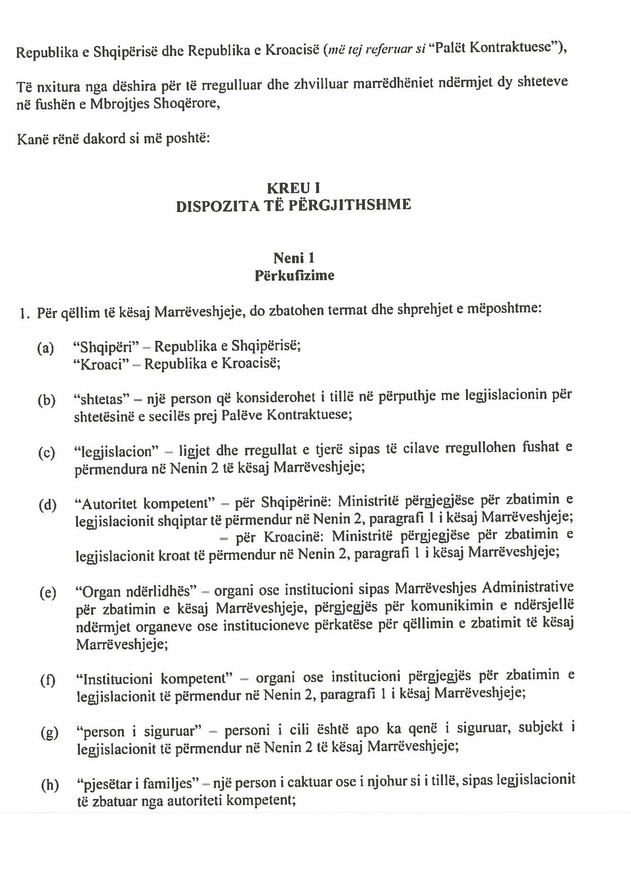
MARRËVESHJE NDËRMJET REPUBLIKËS SË SHQIPËRISË DHE REPUBLIKËS SË KROACISË PËR MBROJTJEN SHOQËRORE
